
Initiation à l’utilisation d’internet

Journée 1
Table des matières
Journée 1 1
1Objectif de la journée: 3
2Un réseau, une adresse IP 4
3Comment fonctionne internet: 6
4Comment lire une adresse internet : 9
5Faire une recherche sur internet avec des mots clefs 11
6Présentation de Firefox et Icecat 23
7Les cookies : 28
8Traitement des données : 29
9Mot de passe pourquoi et comment les muscler? 30
10Configurer son lecteur mail 31
11Se créer une adresse mail : 32
12Contrôle parental (but et limite) 33
13Propositions d'annuaire de sites 34
14Annexe I : 35

Objectif de la journée:
- Introduction
Se servir d'internet demande à avoir des connaissances simple. Pour se servir d'une voiture, il ne suffit pas de savoir passer des vitesses et tourner un volant. De la même manière, pour se servir de tous les services disponible (web, mail, recherche, forum…) avec internet il est bien de recevoir une formation de base.
Une fois le permis de conduire acquit nous ne devenons pas pour autant garagiste ou constructeur automobile. Suivre cette initiation n'a pas pour but de faire de nous des experts du web ou de la cyber securité.

Savez vous répondre à ces questions:

- Comment fonctionne internet ?
- Qu'est ce que le https ?
- Pourquoi et comment suis je assaillie de publicité ?
- Quelle liberté à mon fournisseur d'accès et mon fournisseur de mail sur l'accès à mes données ?
- Puis je réduire l'impacte écologique de mon utilisation d’internet ?
- Comment rechercher des informations sur un site web ?
- Qu'est ce que le RSS?
- Quel trace je laisse en visitant un site web ?
- Pourquoi Google n'est pas mon ami et comment le remplacer ?
- Suis-je le seul à connaitre le contenu de mes messages ou d'autres personnes peuvent-elles accéder à mes échanges ?
- Qu'est ce que la Cryptographie ? Est-ce vraiment utile ?
- Snowden, Assange que nous disent-ils ?

- Les objectifs de cette journée :
- Utiliser les outils internet en apprenant à faire efficacement une recherche (avec des outils de la neutralité du net)
- Utiliser les outils pour l'usage de son courriel (envoi, réception, consultation, stockage)
- Appréhender les outils du web2.0 et sa suite
- À partir de notions basique, détecter les dangers: intégrité, sauvegarde, cryptage des échanges.
- Connaitre Firefox et Icecat

Cette journée est un tronc commun avec les journées d'initiation sur 3 jours organisée par l'association Logiciels Libres de Cognac (sommaire des deux autres journée en Annexe)

Un réseau, une adresse IP

Dans la barre d’adresse de votre navigateur taper :

192.18.1.1

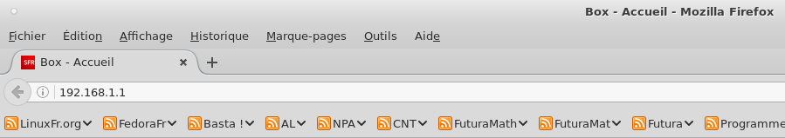
Vous venez de rentrer une adresse IP dans votre navigateur. Toute ordinateur, connecté à un réseau (intranet, internet, …) possède une adresse IP. Elle est composé de 4 nombres, dont nous épargnerons les détails ici.

L’adresse 192.168.1.1, est une adresse destiné à être exclusivement utilisée pour de l’intranet ( le réseau composé de tout vos ordinateurs connectés à votre Box est appelé intranet. Toute les connexions situées après votre box constitues l’Internet.

Cette adresse est normalisée. Quelque soit l’installation domestique où vous vous trouverez, cette adresse vous servira à vous connecter à la Box donnée par votre fournisseur d’accès à Internet ( Bouygue, FDN, Free, Orange, Sfr, … ). En utilisant cette adresse vous pouvez vous passer du CD donné par votre fournisseur et ainsi vous n’avez besoin d’installer aucun « logiciel » pour configurer votre Box. Évitant ainsi l’installation de logiciels potentiellement fouineur…

Sur 90 % des installation Linux vous pouvez aussi taper cette adresse :

Localhost:631

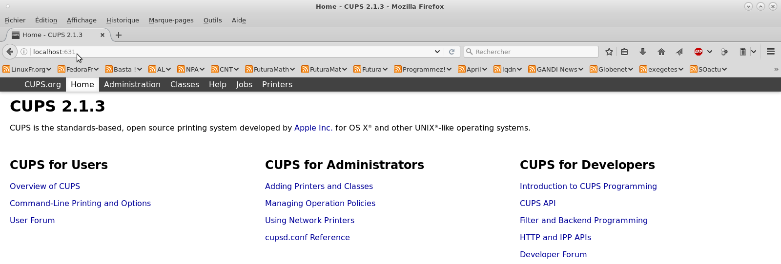
Il s’agit d’un serveur (appelé CUPS), installé sur votre ordinateur destiné à gérer les imprimantes connectées. Localhost est une DNS pointant vers l’adresse IP 127.0.0.1.

Cette adresse est aussi normalisée. Elle pointe vers votre ordinateur. C’est une boucle fermée. Le «:630 » est le Port sur lequel votre connexion va pointer.

DNS, Port… voir le chapitre suivant.

Comment fonctionne internet:
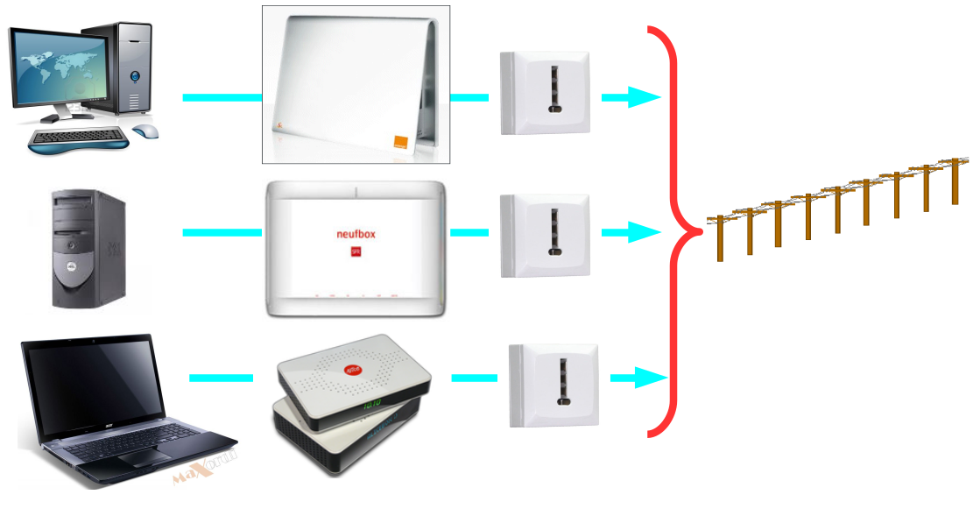Illustration 1: Chaque fournisseurs d'accès internet forme un réseau avec leurs seul abonnés
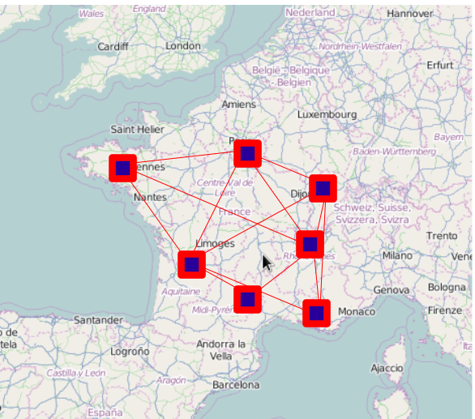Illustration 2: Les fournisseurs d'accès se relient entre eux par un ensemble de routeurs
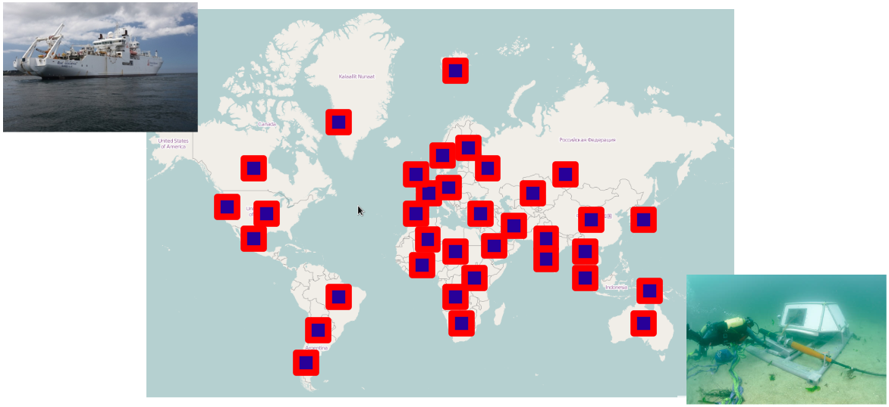Illustration 3: les routeurs de chacun des pays se relient entre eux, formant la dorsale internet

Internet est un réseau de réseaux.
Illustration 4: Illustration de la dorsale internet

Explication :
Chaque abonnés est relié à son fournisseur d’accès Internet, formant ainsi un premier réseau d’abonnés. Chaque fournisseurs d’accès peuvent ainsi reliés les abonnés entre eux.
Par exemple, l’abonné A de chez Orange, peu partager des données (son site internet, un fichier, un mail à envoyer) avec l’abonné B de chez Orange.

Chaque fournisseurs d’accès se relient entre eux, par une série de routeur, formant ainsi un deuxième réseau. Les abonnés de chaques fournisseurs d’accès sont relié dans un même réseau.
Maintenant l’abonné A de chez Orange, peu partager ces données avec les abonnés de SFR, Bouygues, Free, FDN, …

Les routeurs reliant les fournisseurs d’accès entre eux dans un pays, sont connectés aux routeurs des autre pays dans le monde. Ils sont connectés à la dorsale internet.

Nom de domaine :
(Domaine Name Server)
La DNS est l’adresse que vous taper pour aller sur internet : wikipedia.org, orange.fr, logicielslibrescognac.org, … Afin de trouver où se situe le serveur correspondant à la DNS (le serveur où est stoqué le site logicielslibrescognac.org est situé 27 rue du prieuré à Cognac, connecté au fourniseurs d’accès SFR (avant 2016 chez orange), correspondant à l’adresse ip 77.97.192.50), des routeurs ont une base de données de correspondance, transformant la DNS en adresse IP, exemple l’adresse IP de wikipedia.org est 91.198.174.192, l’adresse ip de orange.fr est 193.252.133.34 .
Chaque adresse IP, sont normalisées. Selon leurs plages de grandeurs, les routeurs vont rediriger la connexion plutôt vers un pays qu’un autre, plutôt vers un fournisseurs d’accès et enfin vers un abonné.
Tout les sites internet sont donc stoqués sur un serveur ( ordinateur ayant un logiciel spécial servant à partager les données ), connectés à un fournisseur d’accès.
Grâce à cette structure, chaque abonnés à un fournisseur d’accès internet peut donc partager son site internet à partir de sa connexion et son ordinateur. Il s’agit de l’autohebergement.

Comment lire une adresse internet :

Exemples d’adresses internet :
https://fr.wikipedia.org
https://en.wikipedia.org
https://www.wikimedia.org/
https://fr.wikipedia.org/wiki/GNU

https://webmail.gandi.net/

http://www.orange.fr/
https://id.orange.fr/auth_user/bin/auth_user.cgi?return_url=http://www.orange.fr

Nom de domaine :
Comme vu précedemment il faut d’abord distinguer la dns. Si l’on reprend les adresses précedente les dns sont :
wikipedia.org, wikimedia.org, gandi.net, orange.fr
La dns est constituée d’un nom ( constitué de lettres et de chiffres ), par exemple « wikipedia » et d’une extension, par exemple « .org » .
Pour avoir une dns, il faut en acheter une chez un gestionnaire de DNS. Exemple de gestionnaire de DNS : « gandi.net ».

Protocôle :
Le vocabulaire utilisé entre les deux machines ( la vôtre et le serveur possédant les données ), est désigné par http ( il en existe d’autre : ftp, pop, … ). Http veux dire que vous êtes sur le Web, la planète des sites internet. Si un « s » est ajouté : « https », vous échangez de manière sécurisé ( en ssh, nous verrons plus tard ce que cela veux dire ). Personnes hors mis vous et le destinataire ne peuvent connaître le contenu de vos échanges.

Sous domaine :
Dans les exemples cités, ci-dessus, il s’agit de : id, webmail, fr, en, www
Cette partie est gérée par le serveur stockant le site internet. En fonction du sous domaine, vous accéderez, plutôt à une partie du site ( fr.wikipedia.org est la partie francophone du site wikipedia ) ou à une autre ( en.wikipedia.org est la partie anglophone du site wikipedia).

Répertoire :
Dans les exemples ci dessus, il s’agit de : wiki, GNU, auth_user, bin
Un site internet est un ensemble de fichiers stocké sur un ordinateur ( appelé serveur ). Comme sur votre ordinateur, ces fichiers sont stockés dans des répertoires.

Fichier :
Dans les exemples ci dessus, il s’agit de : auth-user.cgi
Par défaut, les fichiers index.html, index.php sont les fichiers où sont stockés le code de base de la page html du site, affiché dans votre navigateur. Le serveur gère se paramètre. Mais il est parfois utile de faire référence à d’autres fichiers. Vous pouvez voir apparaître des noms de fichiers tel que « spip.php » ou « accueil.html ».

Faire une recherche sur internet avec des mots clefs
Le premier mot entendu avec recherche internet est « moteur de recherche » et « google ». Souvent « google » est le seul mot entendu… et pourtant il s’agit de l’outils à boycotter par excellence. Pourquoi ? Google fait partis des outils s’asseyant allégrement sur la neutralité du net.

Neutralité du net
La neutralité du net ( neutralité du réseau ) est un concept simple. Deux personnes ( deux humains, une machine et un humain, deux machines, …) échangent sur internet. Seul ces deux personnes doivent connaître le contenu de leurs échange.
Hors de nombreux acteurs d’internet, boycotte, en toute conscience se principe pourtant basique.
Votre fournisseurs d’accès ( par exemple, pour gérer la qualité de vos connexions en fonction de l’heure et du site fréquenté ), les état ( Hadopi, Loppsi, droits d’écoute donnés par l’état d’urgence,… pour la France, NSA, Mossad, … ), les fournisseurs de wifi gratuit ( hôtel, réseau d’entreprises, … ), les GAFA ( Google, Amazone, FaceBook, ) ou autres réseaux sociaux, …
Nous détaillerons pas les raisons de ces pratiques dans ce chapitre. Cela mériterait un autre ouvrage pour dénoncer la publicité ciblée, la censure du net, la légitimité des écoutes de masse, … Un premier lien pour expliquer l’origine de ces méthodes https://laquadrature.net .
Nous partons d’un principe. Nous internautes, demandons la liberté d’anonymat, la liberté de ne pas être suivis, le droit à la vie privée, le droit de nous exprimer sans censure, le droit à notre indépendance des structures centralisée, … Internet est notre espace de liberté. Toute entrave à cette liberté doit être supprimé.
Nous pouvons entendre les discours visant à dénoncer les pratiques malhonnête d’internaute au mœurs peu recommandable ( terrorisme, pédophilie, … ). Mais la solution visant à bloquer un site internet ou lister les visiteurs de tel ou tel site n’a jamais empêché un groupe de nuire. La seul chose à craindre est la dérive de ces pratiques. Une autorité peut-elle juger le contenu de mon site ouvertement anarchiste ? Comment jugera t-elle mon envie à discuter de Jean-Marc Rouillan ou à me renseigner sur le peuple Kurde et du partis PKK ? Suis je un terroriste si j’aborde ces thématiques sur internet ? Des journalistes telle Mathias Depardon ont été jugés de cette manière, pour avoir affiché sur un site internet des photos de membres du PKK… Où commence, où s’arrête la censure ? Combattre les sites anti IVG, révisionniste est de prime abord une bonne idée. Mais est ce de la régulation ou de la censure ? Daesh existe malgré toute les répressions prise à leurs encontre sur Internet. La censure de leurs sites de propagandes les exterminera t-ils ?
La censure du net est un grand débat. L’état ne peut pas prendre de décision de manière unilatéral. De même les entreprises commercial, ne peuvent nous imposer leurs pratiques de collecte de données. Au passage, la force de ces entreprises tient, car nous les utilisons. Nous centralisons nos données sur leurs serveur, de notre plein gré.
Picasa, Blogspot, Google, Youtube, Facebook, Twitter, Gmail, Yahoo, OVH,… personne ne nous a mis le couteau sous la gorge pour les utiliser. Peu de monde se renseigne pour faire autrement.
Le but de cette journée d’initiation est justement de donner les informations utile pour trouver des alternatives
Pour naviguer sur internet premier point pour échapper à ce cercle choisir notre outils de navigation.

Choisir son navigateur internet :
Avant de parler « moteur de recherche », nous allons faire le choix du première outils à utiliser : le navigateur internet. Le premier (Libre!) à proposer est FireFox ( Renard de Feu ) de la fondation Mozilla. En effet ce navigateur est complet, compatible avec plus de 90 % des normes éditées par la W3C ( consortium régissant les normes pour les échanges sur internet ). L’avantage d’être libre, est de connaître son code. Nous pouvons savoir où vont les données données (!), nous pouvons savoir comment il gère nos marques pages, notre historique, … Nous pouvons grace à ca modifier son code, pour éliminer les outils decevant, comme le fait IceCat ( litterallement Chat de Glace ) de la fondation GNU. Ce dernier sera abordé au chapitre 10.
Ce n’est pas le cas de tous les navigateurs : Opera, Edge (Feu Internet Explorer), Saphari, ne peuvent pas en dire autant. Leurs codes sous licence propriétaire, est gardé à la discrétion des développeurs. Edge peu très bien envoyé ces données au serveur de Microsoft, tout en accédant au site internet appelé par l’utilisateur ! Paranoïa ? Ouvrez Edge, fermer toute les pages internet active et vérifier l’activitée de votre connexion internet ?
Google Chrôme quant à lui, écrit clairement ces intentions. Extrait de « Avis de confidentialité Google Chrome » ( https://www.google.fr/chrome/browser/privacy/ ) mis à jour le 25 Avril 2017 :
« Saisie automatique et gestion des mots de passe. Chrome envoie à Google des informations anonymes et limitées sur les formulaires Web auxquels vous accédez, y compris une URL hachée de la page Web et des détails sur la structure du formulaire, afin d'améliorer nos services de saisie automatique et de gestion des mots de passe. »
Extrait de la licence EULA de 2008 de Google Chrôme :
«
11. Content license from you
11.1 You retain copyright and any other rights you already hold in Content which you submit, post or display on or through, the Services. By submitting, posting or displaying the content you give Google a perpetual, irrevocable, worldwide, royalty-free, and non-exclusive license to reproduce, adapt, modify, translate, publish, publicly perform, publicly display and distribute any Content which you submit, post or display on or through, the Services. This license is for the sole purpose of enabling Google to display, distribute and promote the Services and may be revoked for certain Services as defined in the Additional Terms of those Services.
11.2 You agree that this license includes a right for Google to make such Content available to other companies, organizations or individuals with whom Google has relationships for the provision of syndicated services, and to use such Content in connection with the provision of those services.
11.3 You understand that Google, in performing the required technical steps to provide the Services to our users, may (a) transmit or distribute your Content over various public networks and in various media; and (b) make such changes to your Content as are necessary to conform and adapt that Content to the technical requirements of connecting networks, devices, services or media. You agree that this license shall permit Google to take these actions.
11.4 You confirm and warrant to Google that you have all the rights, power and authority necessary to grant the above license.
»
FireFox n’est pas sans défaut. Premièrement la fondation Mozilla est financée à 80 % par Google. La fondation n’est donc pas indépendante. Deuxièmement FireFox n’est pas entièrement libre. Il est interdit de reprendre le logo ou le nom. Donc une association indépendante, faisant la promotion de FireFox ne peut reprendre le logo en le déformant légèrement. Sauf à demander l’autorisation… Ce n’est pas le fonctionnement des Licences Libres et ce n’est pas un détail. D’autre raison font que FireFox peut être ouvertement critiqué. Une fois passé cette journée, vous aurez loisir d’utiliser les outils pour faire une recherche internet, afin de chercher ces défaut et trouver des alternatives.
D’autre navigateurs sous licence libre existent. Sans être exhaustif, en voici quelques un :

Sous Windows
K-Meleon
Tor Browser
Qupzilla
IceCat

Sous Linux
Arora
Epiphany
Lynx
Dillo
Konqueror
Midori
IceCat
Tor Browser

Moteur de recherche
Utiliser un moteur de recherche pour faire une … recherche n’est pas forcement le réflexe à avoir. Nous verrons ce point dans le chapitre suivant.
Toutefois, il fait partis des outils utile. Encore faut-il choisir le bon. Trois critères sont importants : Comment gère t-il nos données ? Quelle est la pertinence des résultats ?
Réponse pour le moteur de recherche Google, le plus souvent utilisé par les internautes :
À la question 1 :
- Il les stock, en fait des profiles utilisateurs, s’en sert pour afficher de la pub, modifie le résultat en fonction de ces données…
À la question 2 :
- Aléatoire : Trouver un résultat correspondant à des critères de recherche est souvent possible. MAIS ces résultats ne sont pas objectifs, ils dépendent des recherches déjà effectuées. Les résultats dépendent donc de mon profile. Je ne fais donc pas de recherche objective. Il va donc privilégié le lien vers tel site car je l’ai déjà utilisé mettant en bas de recherche des liens potentiellement intéressant pour moi. Les résultats peuvent être modifié selon des accords tarifés avec les propriétaires de sites internet.
Ce moteur de recherche n’est donc pas à recommander… sauf si être surveillé et manipulé vous intéresse…
D’autre moteurs de recherches respectant la notion de neutralité du net existent. Ci dessous en voici plusieurs. Ces quatre moteurs de recherche ont en commun, de ne pas enregistrer votre adresse ip. Cela fait partis des conditions permettant de garder l’anonymat. Il est toutefois nécessaire sans être exhaustif.

Ixquick
Cet outils n’est pas exactement un moteur de recherche. C’est un méta-moteur. Il récupère le résultat d’autres moteurs de recherches. Cela permet d’avoir des résultats large et donne plus de pertinence dans les réponses.
Ce moteur de recherche à une option fort utile pour conserver l’anonymat, le lien « Proxy ». Un proxy, est un serveur se connectant à votre place sur un site internet. Vous ne faite que lui envoyer l’adresse de la page désiré. L’avantage est simple. Le site visité voit le proxy se connecter, pas vous. Il ne soupçonne même pas votre existence. Grâce à cette option vous pouvez donc regarder vos résultats à travers un proxy. Commode si vous ne voulez pas être repéré par un site (commercial, idéologie promue douteuse, ...).
Autre avantage de Ixquick ces nombreux paramètres. Protection parentale, langue de recherche, voir les vidéos à partir du moteur de recherche, choix des couleurs d’affichage (un affichage noir, diminue votre consommation d’énergie).
Inconvénient : 1) affiche de la publicité en fonction de la recherche juste effectuée 2) L’entreprise à but lucratif gérant le site ( un moteur de recherche est un simple site internet avec une grande base de donnée) , ne taris pas des loges sur son modèle économique.

Qwant
Le résultat des recherches est pertinent. Les options « actu, musique » sont intéressantes. Il n’utilise ni Javascript ni css3, diminuant ainsi les failles de sécurités. Cela lui permet aussi d’être plus facilement compatible avec les Mobiles.

Duckduckgo
Moteur de recherche soutenu par la Free Software Foundation. Il n’y a aucune publicité. Le résultats des recherches est large. Mais parfois un peu trop.

Framabee
Moteur de recherche initié par l’association Framasoft.

Les bases pour faire une recherche
La première chose à savoir pour effectuer une recherche pertinente est d’utiliser des mots clefs pertinents.

Préambule fonctionnement d’un moteur de recherche
Les mots clefs ne sont pas anecdotique car il font le lien entre notre recherche et le site internet. Comment le moteur de recherche fait pour faire le lien. La partie honnête de son fonctionnement ( c’est à dire sans manipulation visant à faire monter un résultat pour des raisons économique ou idéologique ) est simple.
La plupart des moteurs de recherche ont une série de liens « de base » en mémoire. Ils vont aller visiter ces liens à l’aide de petit programme ( robots ). Ils vont lire le contenu des sites. Trié les idées principales des pages, les comparer au méta données du site. Ce sont des informations transparente pour l’utilisateur.
Ces méta données se traduisent par des balises présente dans le code de la page et renseignant des mot clef. Exemple un site recensent des carnets de voyages pourra avoir pour mots clef : « glob trotter », « routard », « inde », « pakistan », « chili », « journal », « carnets de voyage », … Ils sont aussi appelé tag.
Il va comparer le contenu du site avec les méta données et va en déduire un note de pertinence.
Tous ces sites ont des liens internet, dans leurs contenu. Des liens pointant vers des définitions, des sites amies, … Le moteur de recherche va répertorié ces liens. Ils les utilisera pour effectuer le même type de recherche.
C’est le principe de base. De nombreux autres mécanismes existent.
Cette méthode de recherche possède le défaut de ne pas permettre de répertorier tout les noms de domaine d’internet. En effet vous pouvez créer votre nom de domaine chez gandi et ne jamais le diffuser. Aucun moteur de recherche ne l’aura dans sa base de donnée. Vous ferez partis du DarkNet.
Le DarkNet n’est donc pas exclusivement un repère de malandrin. C’est d’abord un ensemble de sites difficilement trouvable si un proche ne nous a pas indiqué son existence.

Les mots clefs
Avec ces derniers éléments commençons notre recherche.
Exemple de recherche : qu’est ce que Galilée et Giordano Bruno ont en commun ?
Essayons d’abord dans ixquick d’utiliser les mots clefs : « Giordano Bruno » et « Galilée »
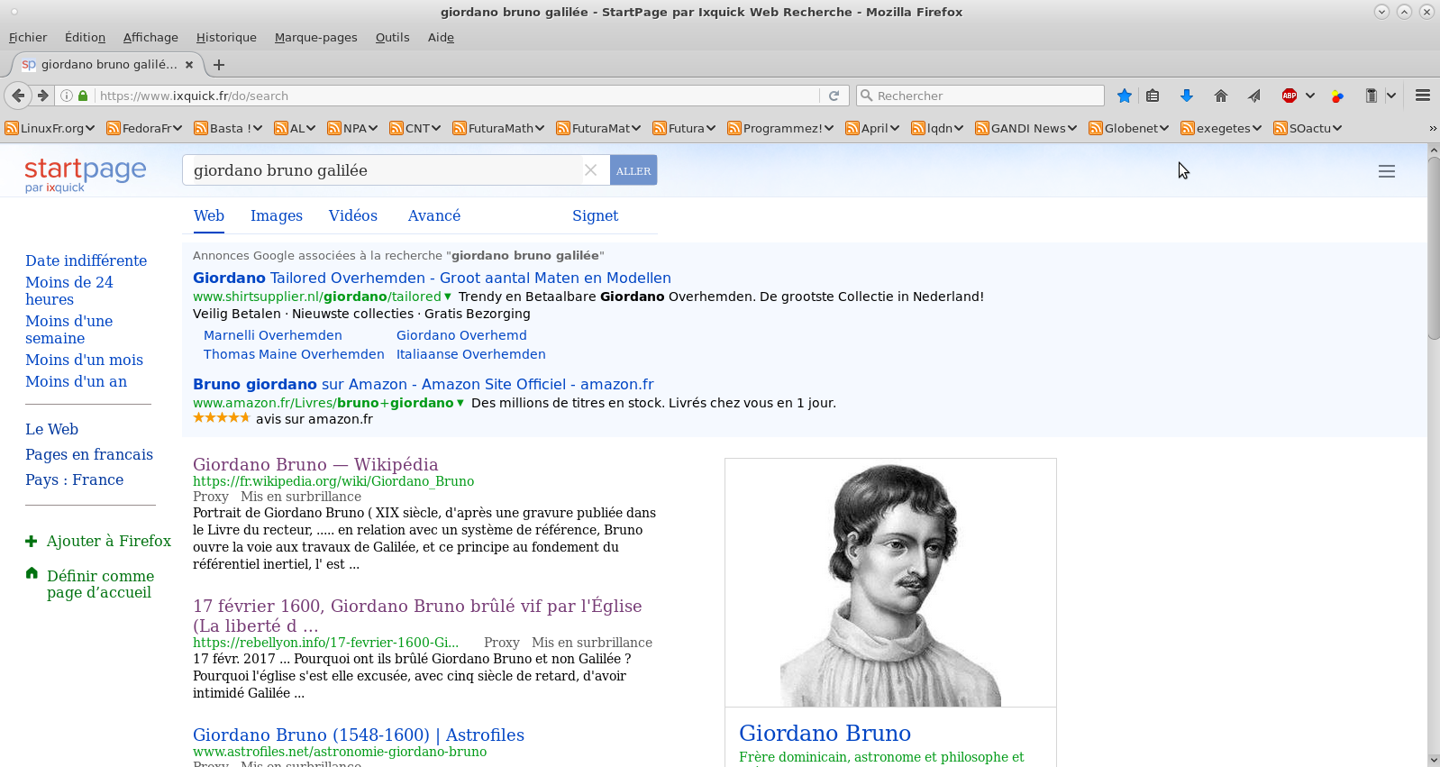
Nous allons mettre de côté le résultat menant vers wikipédia ( ce résultat est très pertinent comme nous le verrons plus loin, mais pour le moment nous allons apprendre à nous en passer ). Le deuxième résultat amène vers le site : rebellyon.info . En cliquant dessus un nouvelle onglet s’ouvre. Il s’agit d’une « biographie » du philosophe oublié Giordano Bruno. Nous ne connaissons pour le moment pas le site rebellyon.info . Nous allons faire une première recherche sur la page juste ouverte. Taper simultanément sur les touches ctrl + F. Une cellule s’ouvre en bas à gauche de la fenêtre. Tapez galilée.
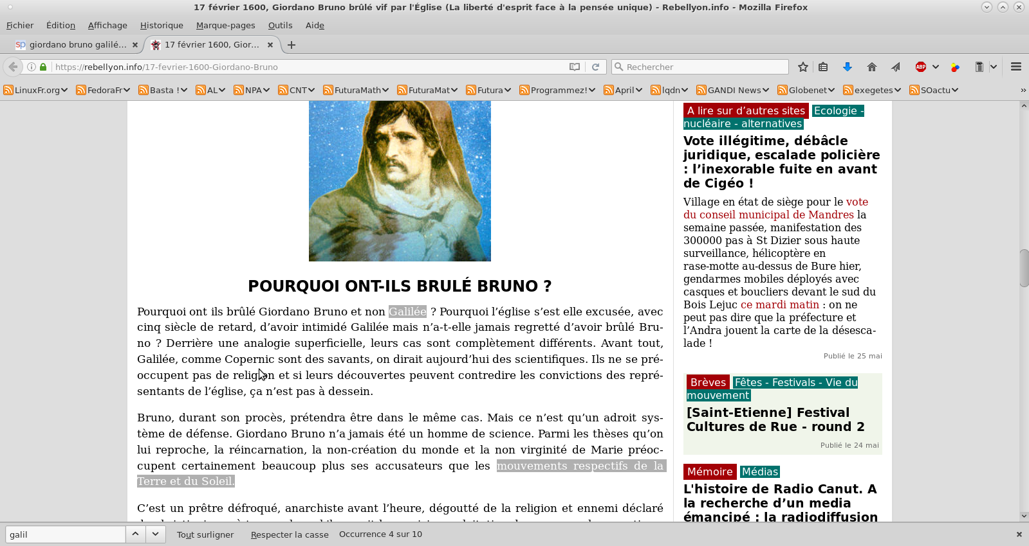
En cliquant sur la flèche v, vous naviguez sur la page, au rythme de l’apparition du nom « galilée ». À la quatrième occurrence, si vous lisez correctement les paragraphes, vous pouvez voir l’apparition d’une idée défendu par Giordano Bruno portant sur : « les mouvements respectifs de la Terre et du Soleil ». Nous devinons donc le point commun entre Giordano Bruno et Galilée tous les deux ont été inquiétés à quelques dizaines d’années d’écart de leurs déclarations sur leurs vision de l’astronomie.
Deuxième approche :
Essayons d’abord avec le moteur de recherche ixquick d’utiliser les mots clefs : « Giordano Bruno » « Galilée » « commun » :
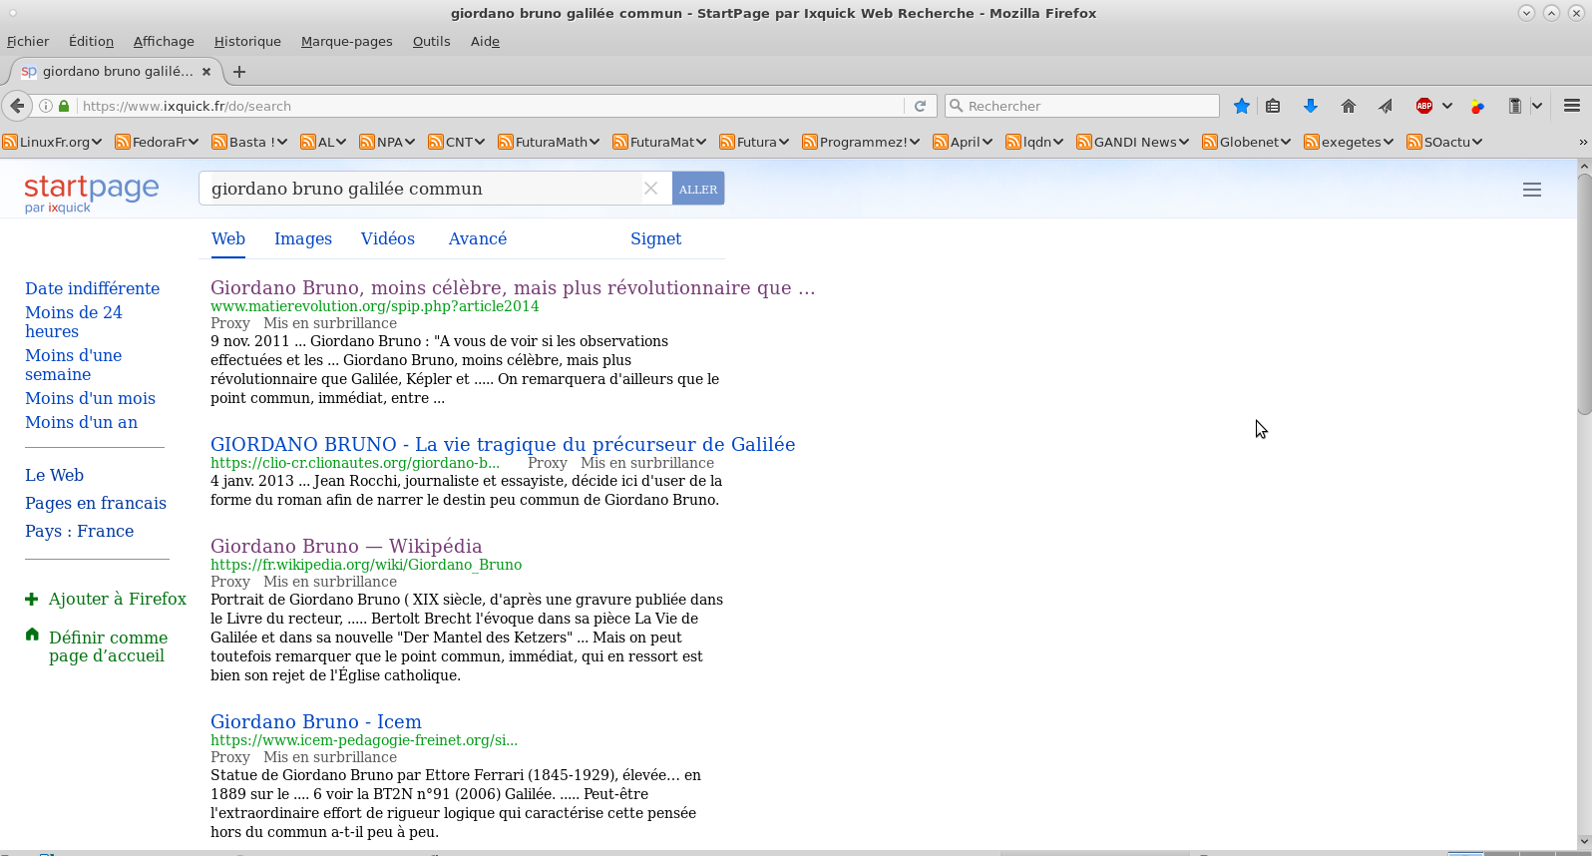
Le premier lien pointe vers le site www.matierevolution.org . Encore une fois le site n’est pas connue, mais peu servir de point de départ.
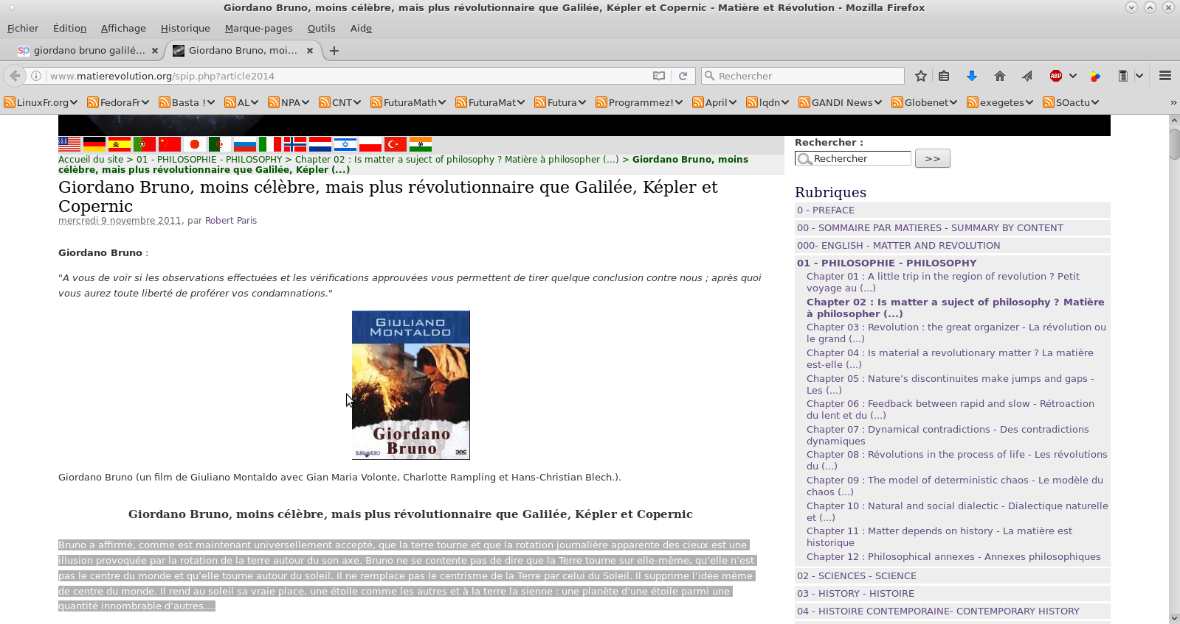
Cette fois ci dès le deuxième paragraphe de la page, sans faire de recherche affinée, nous voyons apparaître, la réponse à notre question :
« Bruno a affirmé, comme est maintenant universellement accepté, que la terre tourne et que la rotation journalière apparente des cieux est une illusion provoquée par la rotation de la terre autour du son axe. Bruno ne se contente pas de dire que la Terre tourne sur elle-même, qu’elle n’est pas le centre du monde et qu’elle tourne autour du soleil. Il ne remplace pas le centrisme de la Terre par celui du Soleil. Il supprime l’idée même de centre du monde. Il rend au soleil sa vraie place, une étoile comme les autres et à la terre la sienne : une planète d’une étoile parmi une quantité innombrable d’autres.... »
Détaillé les mots clefs est donc utile. Toutefois, veillez à ne pas faire de phrase. Le moteur de recherche n’est pas un être humain, il interprétera votre phrase, sans avoir votre sens de la sémanthique.
Nous pouvons comparer les résultats avec plusieurs moteurs de recherches :
- Avec Qwant ( https://www.qwant.com/?q=giordano%20bruno%20galil%C3%A9e%20commun&t=all ), nous avons un lien pointant vers le site http://www.pseudo-sciences.org . En cherchant sur la page ( comme vu précédemment à l’aide de la touche ctrl + f, puis en tapant galilée ), nous retrouvons l’information déjà mentionnée plus haut.
- Avec Framabee, en tapant les même mots clefs « giordano bruno » « galilée » « commun », nous voyons une suite de liens apparemment écarté de notre recherche. En 6ème position nous retrouvons le lien vers le site http://www.matierevolution.org
- Avec Duckduckgo, en tapant les mêmes mots clefs « giordano bruno » « galilée » « commun » nous constatons que plusieurs liens pertinents apparaissent. Dont certains découvert avec qwant.com

Bref, la réponse peut être trouvée avec plusieurs moteurs de recherche. Cela dépend de la méthode utilisée. Toutefois, avec les mêmes mots clefs nous constatons la rapidité pour trouver un résultat avec un des moteurs de recherche.

Nous avons croisé la route de deux sites non connu : Matierevolution.org et pseudo-sciences.org . Nous n’allons pas débattre ici de la pertinence de ces sites. Nous allons travailler avec les résultats trouvés sur ces sites. En effet avoir un résultat n’est pas forcement signe de réussite. Nous devons vérifier sur d’autre sites si l’information trouvée est cohérente.
Avoir toujours deux idées en tête : la chasse aux rumeurs ( hoax, fake news, … ) et à l’amateurisme.
Les hoaxs et les fake News, sont deux sports allègrement pratiqués avec les NTIC ( Nouvelle Technologie de l’Information et la Communication ). Ils consistent à faire circuler des informations fausse, en toute connaissance de cause de la part de l’auteur. Ils utilisent des supports à priori correct : des forums spécialisés, des sites avec une mise en page donnant confiance grâce à l’affichage de logos officiel ( exemple : reproduction de la Marianne sur fond bleu blanc rouge, pour imiter les sites du gouvernement Français ). Voilà pourquoi il faut toujours faire une recherche sur un site tiers ou un lien vers un site officiel lié au sujet.
Nous allons voir quelques méthodes simples dans les deux chapitres suivant.

Wikipedia
Profitons de ce chapitre pour présenter Wikipédia. Ce qu’il est, ce qu’il n’est pas. D’abord tuons la rumeur : « tous le monde mets ce qu’il veut dans wikipédia ». Extraits du site Wikipédia :
https://fr.wikipedia.org/wiki/Wikip%C3%A9dia:Accueil_principal
« Wikipédia est un projet d’encyclopédie collective en ligne, universelle, multilingue et fonctionnant sur le principe du wiki. Wikipédia a pour objectif d’offrir un contenu librement réutilisable, objectif et vérifiable, que chacun peut modifier et améliorer.
Tous les rédacteurs des articles de Wikipédia sont bénévoles. Ils coordonnent leurs efforts au sein d'une communauté collaborative, sans dirigeant. »
https://fr.wikipedia.org/wiki/Wikip%C3%A9dia:Principes_fondateurs
« Wikipédia est une encyclopédie qui incorpore des éléments d’encyclopédie généraliste, d’encyclopédie spécialisée, d’almanach et d’atlas. Elle n’est pas une compilation d’informations ajoutées sans discernement. Elle n’est pas non plus une source de documents de première main et de recherche originale, ni une tribune de propagande. Wikipédia n’est pas un journal, un hébergeur gratuit, un fournisseur de pages personnelles, une série d’articles promotionnels, une collection de mémoires, une expérience anarchiste ou démocratique, ou un annuaire de liens. Enfin, ce n’est pas l’endroit où faire part de vos opinions, expériences ou débats. Tous nos rédacteurs se doivent de respecter l’interdiction sur les recherches originales (dits aussi « travaux inédits ») et de rechercher une exactitude aussi poussée que possible. »
https://fr.wikipedia.org/wiki/Aide:Wikip%C3%A9dia_en_bref#Limites_de_la_libert.C3.A9_r.C3.A9dactionnelle
« Limites de la liberté rédactionnelle :
Le droit d'auteur doit être respecté
Les informations de Wikipédia doivent s'appuyer sur des sources permettant de vérifier l'information
Wikipédia n'est pas une tribune de propagande ou de publicité
Wikipédia contient énormément de choses mais pas n'importe quoi »
Pour résumer wikipédia est une encyclopédie. Toutes les contenues des articles doivent mentionnés leurs sources. Si la source du contenu n’est pas citée, la remarque est faite sur la page. De même si un contenu est un argument ou est sujet à interprétation, la remarque est faite sur la page. C’est le travail des modérateurs. Les articles sont notés, labellisés, classés selon la pertinence de leurs sources et l’objectivité de leurs contenus.
De plus en cas de doute tous les articles possèdent l’onglet discussion en haut de page. Dans cet onglet vous pourrez voir les échanges ayant eu lieu pendant la rédaction de l’article. Cela peu vous permettre de juger du sérieux du contenu.
Ne faite jamais une recherche en vous contentant du résultat de Wikipédia. Regardez les sources, et faites une recherche indépendantes. Ce n’est pas Wikipédia la source...
Dans notre cas Wikipédia peut nous servir pour croiser les sources. Si vous cherchez Giordano Bruno et Galilée sur le site Wikipedia vous pourrez vérifier le point commun de ces deux personnages du XVIIème siécles. En effet ils ont tous les deux crier haut et fort : « la terre tourne autour du soleil » et ont été inquiété par l’inquisition « dixit les sources » en bas de page des article consacré à « Galilée » et « Giordano Bruno ».
Les informations trouvées sur les deux sites : Matierevolution.org et pseudo-sciences.org sont donc apparemment juste.
Ces deux sites ne sont pas forcement des références pour nos futures recherche. Pour autant dans ce cas les informations trouvées sont vérifiées.
Nous pourrions pousser plus loin la vérification de l’authenticité de nos informations. Notamment en trouvant les contacts d’historiens et en leurs posant directement la question ou en se fournissant des biographies officielles des deux personnages, … mais dans ce cas nous passons à une autre étape, l’investigation… Faire une recherche internet est donc une approche permettant de trouver des informations mais possède ces limites. Tout comme les informations trouvées à la télévision ( même sur des chaines ou à travers des journalistes « sérieux » ) ne peuvent être pris pour argent content, les informations trouvées brut sur internet ne sont pas forcement pertinente. Un mythe est cassé... A quelques exception prêt.

L’annuaire :
L’idée du moteur de recherche, est venu d’une pratique datant des premier pas d’internet. Cette pratique consistait à créer un annuaire de sites internet, classé par thématique. Deux étudiants créèrent ainsi Yahoo. À l’origine Yahoo était donc un annuaire de site internet. À force d’implémentation, les étudiants perfectionnèrent cet outils. Ainsi disparu la liste de sites internet au profit de requêtes donnant des résultats pointant vers des sites. Le moteur de recherche était né. Altavista, Google et consort arrivèrent en améliorant l’algorithme de tris et de recherche de données… L’évolution et la guerre des moteurs de recherche commençait.
Aujourd’hui l’idée d’annuaire basique à disparu. Pourtant il s’agit d’un outil intéressant.
Le moteur de recherche ( même avec une éthique à la pointe des idées humaniste ), n’est pas toujours le meilleurs outils. Les robots fouillant les pages Web au profit des moteurs de recherche, ne peuvent pas répertorier les données venant juste d’être postées sur un forum ou un journal local. De même, comme vu précédemment, chaque moteurs de recherche donnent des résultats différents. Ils peuvent louper une information importante. Par exemple , quel article du code du travail, depuis la modification apportée par la loi travail de 2016, régit les congés payés et depuis quand l’article est en vigueur ?
Si vous faite une recherche simple, avec les mots clefs : « congés payés » « loi travail » avec le moteur de recherche ixquick, vous allez trouver une série de liens pointant vers les sites de lexpress.fr, juritravail.com. Ces deux sites pourraient être considérés comme pertinent par rapport à la thématique de la recherche ( leurs objectivités peut être discuté ). Toutefois si vous désirez allez discuter avec votre employeurs de votre droit aux congés payés, les résultats trouvés vous seront totalement inutile. Seul les articles du code du travail, à jour, faisant référence aux congés payés vous seront utile.
Pour ce type de recherche ( code du travail, code civile, code pénal, code la propriété intellectuelle, code de la sécurité sociale, …), il est donc intéressant d’aller sur le site officiel du gouvernement faisant paraître les Codes à jour : https://legifrance.gouv.fr.
- Une fois sur la page, cliquez sur « les codes en vigueurs »
- Sur la nouvelle page, dans la liste déroulante « - - Choisir un code - - » sélectionnez « code du travail ».
- Ensuite cliquez sur « Consulter ».
La page suivante est le sommaire du Code du Travail à jour d’aujourd’hui.
- Taper simultanément sur Ctrl + f ( manipulation récurrente…)
- Tapez « congés payés ».
Vous arrivez au « Titre IV » régissant les congés payés. Il vous reste simplement à naviguer sur les liens aux titres explicite pour finaliser votre recherche.
Encore une fois, vous n’êtes pas devenu juriste, en sachant utiliser le site legifrance.gouv.fr . Toutefois en utilisant directement les informations fournis par ce site, vous avez à coup sure une information à jour et pertinente.
Profitons du détour vers ce site, pour montrer une méthode permettant de vérifier l’authenticité d’un site. Tous les sites se terminant par le nom de domaine ( gouv.fr ) sont des sites officiel du gouvernement. Par exemple :
Ministère du travail : http://travail-emploi.gouv.fr/
Impôts : https://www.impots.gouv.fr/
Culture: http://www.culturecommunication.gouv.fr/
Les sites : http://www.assemblee-nationale.fr/, https://www.service-public.fr/ ne sont pas des sous domaines du site gouv.fr , car ne faisant pas partis de l’activité du gouvernement, mais du parlement pour le premier et un service public ( d’où son nom ) pour le deuxième. Il reste toutefois respectivement, le site officiel de l’assemblée nationale et un site officiel d’aide à la recherche de la législation pour les particuliers. Il a pour ainsi dire une vocation commune avec légifrance, mais reste parfois limité pour des recherches précise.
En conclusion, le moteur de recherche n’est pas le seul outil, pour sortir des données d’Internet. D’autre sites pour des recherches thématique existent. Vous pouvez vous construire votre propre annuaire. En l’incrémentant au fur et à mesure de vos recherches. Des liens connues vous sont fournis dans le chapitre XVIII « proposition d’annuaire de sites ».

Recherche ciblée
Dernière méthode de recherche, présentée dans ce support de court ( il en existe des dizaines d’autres ). Il s’agit simplement de préciser dans les mots clefs le nom d’un site internet spécifique. C’est donc le mélange des deux précédent chapitre.
Les premiers résultat seront liés directement au site mentionné ( évidemment si le site contient l’information recherchée… ). Exemple vous cherchez une vidéo de salsa sur le site vimeo ( site diffusion de vidéos en ligne ). Tapez les mots clefs « salsa » « vimeo.com » dans le moteur de recherche ixquick. Les résultats remontés par le meta moteur Ixquick seront différent d’une recherche faite directement sur le site de Vimeo. En effet les deux sites n’ont pas les mêmes méthode d’indexation de leurs contenues.
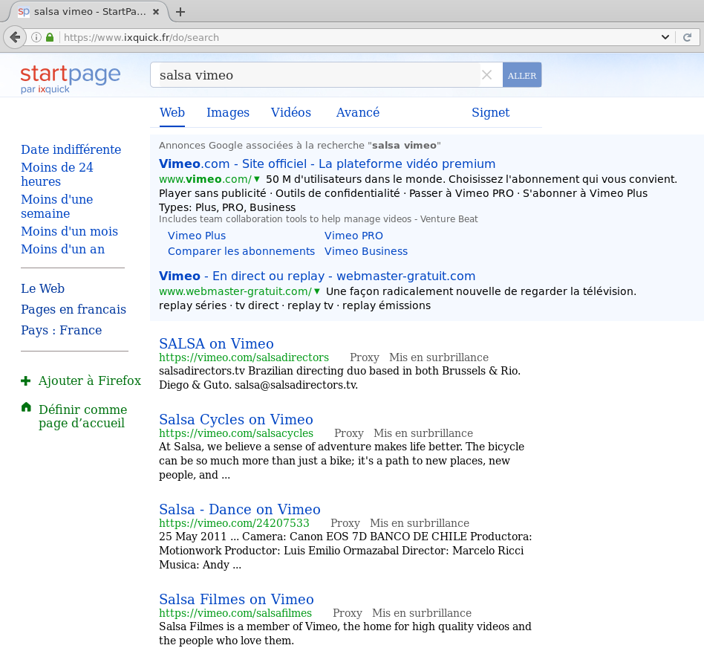
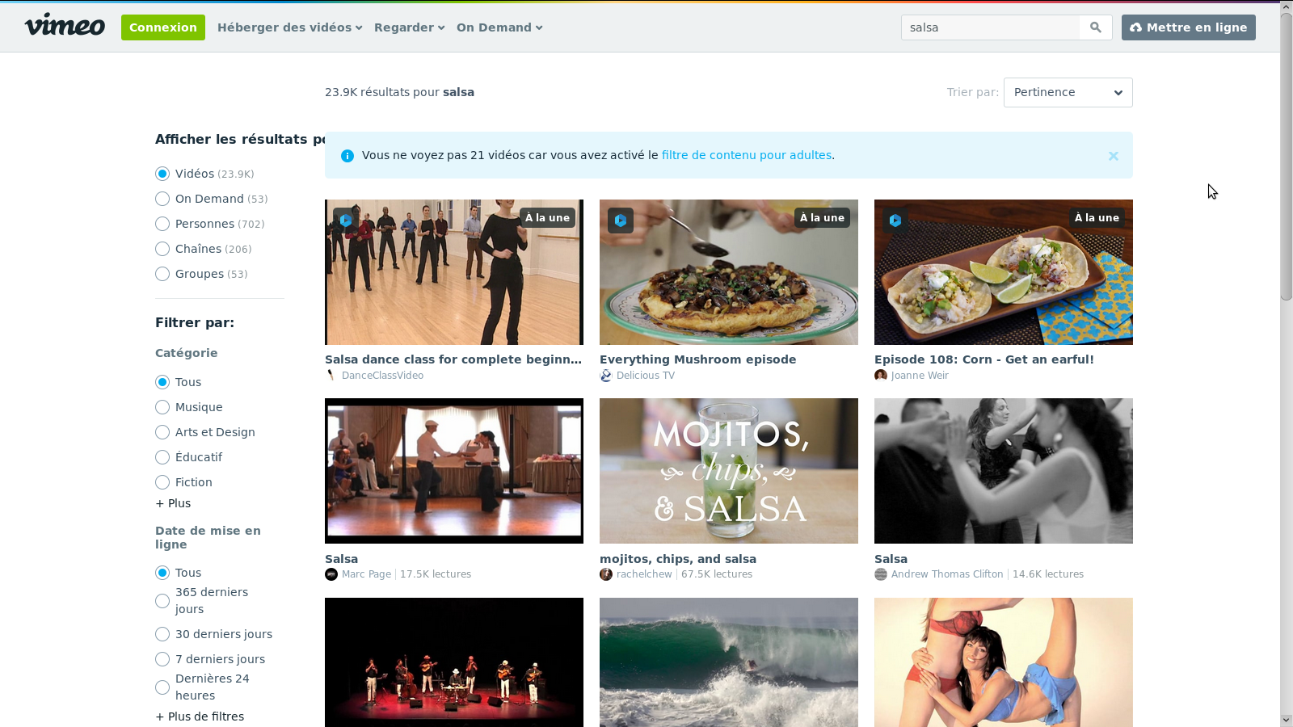
Il faut donc apprendre à jongler entre ces deux dernières méthodes, selon le contenu recherché et la pertinence exigée par votre thème.

Présentation de Firefox et Icecat
Ce chapitre va être très technique. Il a pour but de vous aider à prendre en main les navigateurs internet Firefox et IceCat.
Les titres soulignés ont la particularité de permettre la diminution de votre consommation d’énergie.

Des bases valable pour tous les navigateurs internet :

Taper une adresse internet :
Quand vous possédez l’adresse internet du site à visiter, tapez la directement dans la barre d’adresse. Exemple pour aller sur le site du sud ouest : http://www.sudouest.fr
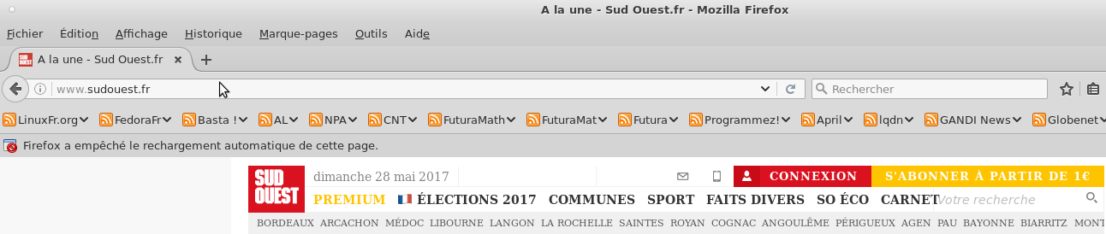
Ne tapez JAMAIS une adresse internet dans un moteur de recherche. La raison :
0) La barre d’adresse est faite pour ça. Elle ingurgite l’adresse et fait le travail nécessaire pour vous connecter au site demander. C’est ça seul raison d’exister.
1) D’un point de vue pratique c’est inutile. C’est comme allez demander à La Poste, de vous indiquer sur une carte l’endroit où habitent vos amis quand vous avez leur adresse postale. Ce n’est évidemment pas votre démarche. Vous prenez vous même la carte, votre GPS ou votre mémoire pour vous y rendre.
2) D’un point de vue pratique, vous diminuez drastiquement le nombres de manipulations, en évitant l’utilisation d’un moteur de recherche. Donc moins d’énergie consommé par les serveurs, moins d’énergie consommé par votre connexion. Un clique pour une recherche, équivaut en moyenne à environ la consommation d’une ampoule à filament de 40 watt pendant une heure.
3) Comme certain d’entre vous continuerons à utiliser des moteurs de recherches récoltant vos adresses IP, à chaque recherche et chaque clique vous donnez l’historique de vos connexions au moteur de recherche… bref vous lui mâché le travail. Vous lui donné docilement de la matière première : vos données. Avec toute les conséquences connues ( Cf chapitre sur la neutralité du net).
4) Si je vous donne l’adresse http://www.gaiac.eu. Cette adresse me sert à partager avec des amies des articles ou des images. Je ne l’ai jamais faite référencée. Peu de chance de la trouver dans un moteur de recherche directement sous cette forme.
Il en va surement de même pour un site d’une voisine passionnée d’art contemporain ou de tunning et pourtant son site existe...

Ne pas telecharger plusieurs fois
Nous sommes aller tout à l’heure sur la page wikipedia consacré à Giordano Bruno. Imaginé vous avez besoin de revoir cette page la semaine prochaine. Trois façon de faire.
1) Classiquement, vous retournez sur le site de Wikipedia ( en tapant dans la barre d’adresse http://fr.wikipedia.org ). Dans la barre de recherche du site, vous tapez « Giordano Bruno ». Et vous voilà à nouveau sur le page consacrée à cette homme. Vous pouvez aussi, utiliser votre historique, en appuyant simultanément sur les touches de raccourcis ctrl + h.
Le défaut de cette méthode est de télécharger à nouveau la page, sans compter la manipulation demandant de charger la page Wikipedia et de lui demander de faire une recherche… ces manipulations sont énergivore… pourtant les données vu restent stockées sur votre ordinateur.
2) La méthode la moin connu est d’utiliser le mode hors connexion. Au moment d’aller sur la page wikipedia de « Giordano Bruno », votre navigateur stock les données sur votre disque dure. On appelle ça le cache. Ils les conservent pendant un temps déterminé ( modifiable dans les propriété du navigateur ). Pour y accéder :
- Appuyez sur la touche alt
Un menu apparaît en haut de la page
- Cliquez sur fichier et « Travailler hors connexion »
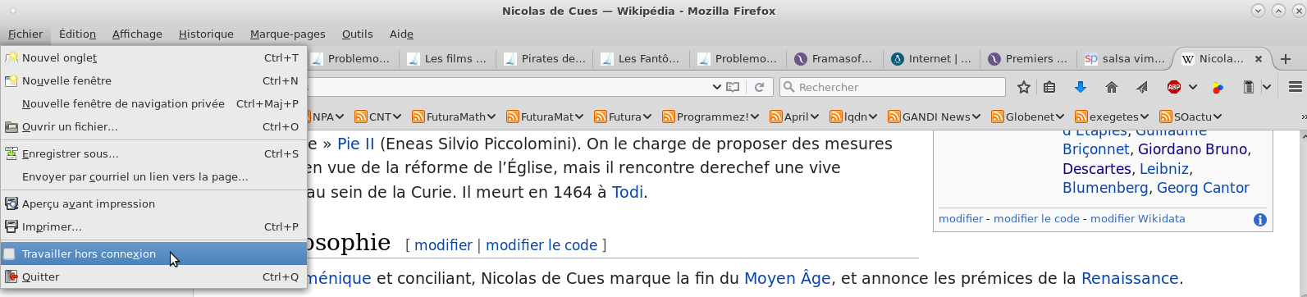
Maintenant, dans la barre d’adresse ( cf le début de ce chapitre ), tapez « giordano ». Vous verrez apparaître dans les suggestions la page Wikipedia. Cliquez dessus.

La page Wikipedia apparaît. Vous pouvez faire cette manipulation en vous déconnectant de votre box. Vous verrez la page apparaître.
3) La manipulation précédente à ces limites. Le cache peut être vidé (manuellement ou automatiquement). Comment retrouver un article d’une actualité datant d’il y a deux ans ? Une solution simple existe : enregistrer les pages internet au fur et à mesure de leurs consultations. A vous de les classer selon votre convenance ( par date, par thème, par site internet, … ). Vous pourrez retrouver des articles dont l’accès n’est plus possible même avec une connexion internet. Pour les enregistrer appuyez simultanément sur Ctrl + S ou :
- appuyez sur la touche Alt
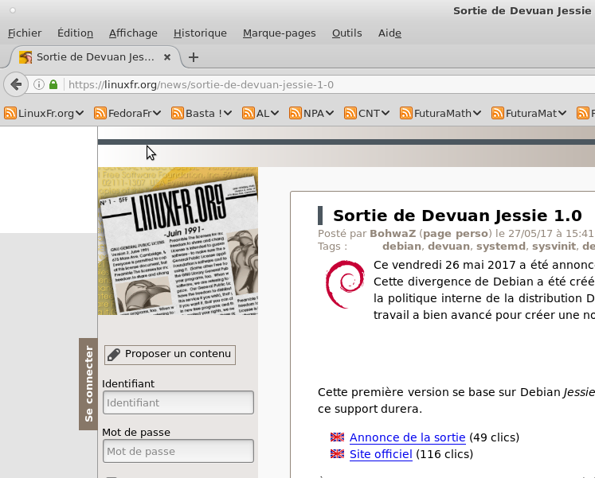
Pour les affichez appuyez simultanément sur Ctrl + O ou :
- appuyez sur la touche Alt
- cliquez sur « fichier »
- cliquez sur « Enregistrer sous ... »
Allez chercher l’emplacement où vous désirez le stocker et cliquez sur enregistrer.
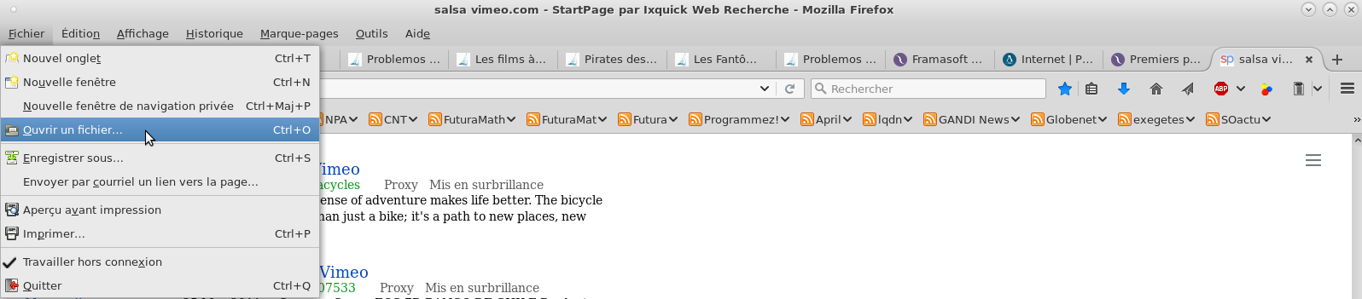
Allez chercher votre fichier où vous l’avez stocké.

Rss

Https "que signifie le S?"

Avec Firefox :

Enregistrer une page dans un repertoire en fonction de la DNS

Franciser les pages
Édition > Préférences > Contenu > Langues : Choisir...

Hors connexion

Navigation privée

Stop rechargement automatique de la page

Don de données personnelles

Appuyer sur le bouton precedent plusieurs seconde : historique du précedent

Diminuer la consommation de l’écran :
> about:preferences#content
> Couleurs...
Cocher : « Utiliser les couleurs système »
Choisir dans le menu déroulant initulé « Outrepasser les couleurs spécifiées par la page avec celles choisies ci-dessus » : « Toujours »

Raccourcis clavier/souris :
Alt+tab
Alt+maj+tab
Ctrl+tab
Ctrl+maj+tab
Ctrl + t ou Clique droit ouvrir > nouvel onglet ou clique troisième boutton sur lien= ouvre nouvel onglet
Clique troisième bouton sur onglet = ferme l’onglet
Clique troisième bouton dans un champ texte = copie le dernier texte selectionné
Bouton droit sur onglet > Déplacer vers une nouvelle fenêtre
Bouton droit sur un onglet > marquer tous les onglets
Ctrl + w = fermer un onglet
Ctrl + n = ouvrir une nouvelle fenêtre
Ctrl + h = Accès historique
Ctrl + d = marquer la page
Ctrl + a = tout selectionné

Les raccourcis Firefox :
about:config
about:preferences
about:blank ( idéal en page d’acceuil )
http://raccourcis.wiki/Firefox
http://raccourcis.wiki/About:config_de_Firefox

Plugins :
- plugin video download helper par exemple
- https every where
- ad block plus

Ajout de moteur de recherche

Avec IceCat :

Les cookies :
https://vimeo.com/82271810
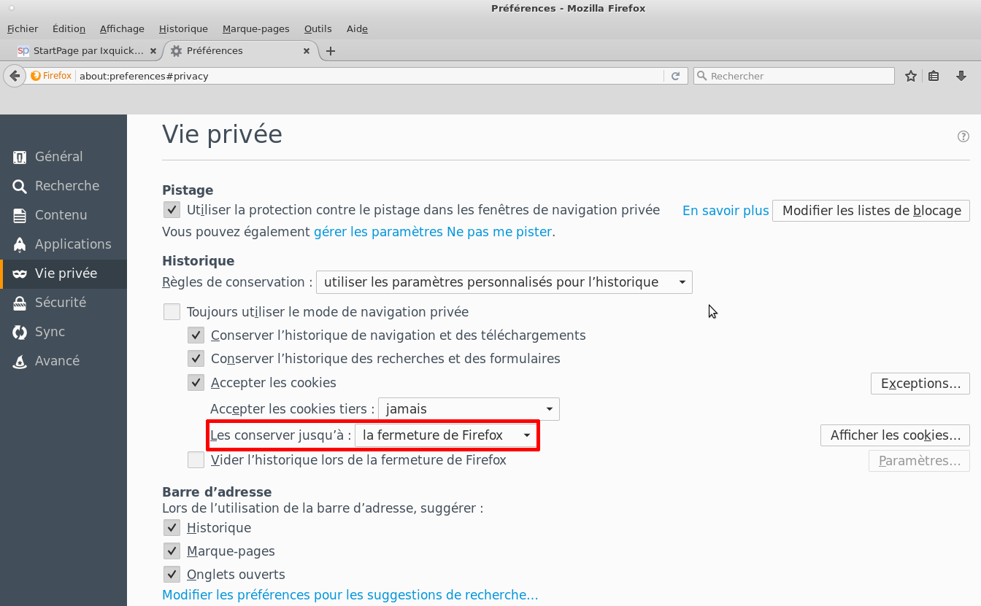

Traitement des données :

Extrait de Loi 78-17 du 6 janvier 1978 modifiée

https://www.cnil.fr/fr/loi-78-17-du-6-janvier-1978-modifiee

https://fr.wikipedia.org/wiki/Loi_informatique_et_libert%C3%A9s

https://www.legifrance.gouv.fr/affichTexte.do?cidTexte=JORFTEXT000000886460

«

Article 7
Modifié par Loi n°2004-801 du 6 août 2004
Un traitement de données à caractère personnel doit avoir reçu le consentement de la personne
(...)
»

Mot de passe pourquoi et comment les muscler?
(notion de dictionnaire,force brut,...)? Ne pas les enregistrer en local! Pas d’utilisation de gestionnaire de mot de passe centralisé. où les enregister?

https://www.safeonweb.be/fr/test-mot-de-passe
https://www.safeonweb.be/fr/conseils/ce-quil-faut-savoir-sur-la-cr-ation-de-mots-de-passe-plus-s-curis-s
https://www.cnil.fr/fr/les-conseils-de-la-cnil-pour-un-bon-mot-de-passe ( seul gros hic, ne pas utiliser de gestionnaire de mot de passe centralisé comme il est préconisé )
https://wiki.laquadrature.net/S%C3%A9curiser_son_navigateur
https://benjamin.sonntag.fr/Luks-Bruteforce-tester-tous-vos-mots-de-passes (lors de la journée d'initiation à la programmation on apprend à faire un programme comme celui cité)

Configurer son lecteur mail
(et aussi expliquer pourquoi faire avec thunderbird ou sylpheed au choix)
Les listes de diffusions et l'envoie de mail securisé
a)(rise up, forwarding,...)
b) courriel sécurisé(comment?pourquoi?)
Bonus :
Envoyer au maximum en Copie cachée (Cci ou Br)

Se créer une adresse mail :
(pas trouver encore de site interessant gratuit et sure):fournisseurs mail à eviter(gmail,yahoo,hotmail)pourquoi? Gandi ok !

Contrôle parental (but et limite)

Propositions d'annuaire de sites
sur les thèmes de actualité:informatique:cuisine:sociale:logicielslibres:

https://www.openstreetmap.org
https://framasoft.org/

https://linuxfr.org/
http://www.agendadulibre.org/

https://www.gandi.net
http://www.apinnet.fr/
https://aful.org/
https://www.april.org

https://www.drupal.fr/
http://www.spip.net/
https://www.joomla.fr/

http://lea-linux.org/
http://wiki.mate-desktop.com/
http://commentcamarche.net/

https://www.mageialinux-online.org
https://wiki.mageia.org
https://www.fedora-fr.org/
https://fedoraproject.org/wiki/Fedora_Project_Wiki/fr

https://fr.wikipedia.org/wiki/Wikip%C3%A9dia:Accueil_principal
https://distrowatch.com

https://www.ixquick.fr
https://www.qwant.fr
https://duckduckgo.fr
https://framabee.org

https://vimeo.com/

https://www.fun-mooc.fr

http://www.bastamag.net/
http://www.futura-sciences.com/
http://legifrance.gouv.fr/
https://www.service-public.fr/

http://www.citebd.org/
http://www.allocine.fr/

Annexe I :
Avis de confidentialité Google Chrome

Dernière modification : 25 avril 2017
Découvrez comment contrôler les informations qui sont collectées, stockées et partagées lorsque vous utilisez le navigateur Google Chrome sur votre ordinateur ou votre appareil mobile, Chrome OS, et la navigation sécurisée. Bien que ce règlement décrive des fonctionnalités propres à Chrome, les informations personnelles que vous fournissez à Google ou qui sont stockées dans votre compte Google sont utilisées et protégées conformément aux Règles de confidentialité Google.
Si vous activez des applications Google Play sur votre Chromebook, l'utilisation et la protection des informations collectées par Google Play ou par le système d'exploitation Android sont régies par les conditions d'utilisation Google Play et les règles de confidentialité de Google. Les détails spécifiques à Chrome sont décrits dans le présent avis de confidentialité.
Détails concernant l'Avis de confidentialité
Dans le présent Avis de confidentialité, nous utilisons le terme "Chrome" pour désigner l'ensemble des produits de la famille Chrome répertorié ci-dessus. S'il existe des différences entre les produits dans notre règlement, cela sera précisé.
Les versions "Bêta", "Développeurs" ou "Canary" de Chrome vous permettent de tester les nouvelles fonctionnalités en cours de développement. Le présent Avis de confidentialité s'applique à toutes les versions de Chrome, mais il peut ne pas tenir compte des fonctionnalités qui sont encore en cours de développement.
Pour obtenir des instructions détaillées sur la manière de gérer vos préférences en matière de confidentialité, lisez cette présentation des contrôles de confidentialité de Chrome.
Sommaire
- Modes du navigateur
- Gérer les utilisateurs dans Chrome
- Règles de navigation privée
- Règlement relatif à l'utilisation des applications, des extensions, des thèmes, des services et d'autres modules complémentaires
- Informations relatives à la confidentialité des journaux de serveurs
- Informations supplémentaires
Modes du navigateur
Vous n'avez pas besoin de fournir d'informations personnelles pour utiliser Chrome, mais vous pouvez utiliser les différents modes proposés pour modifier ou améliorer votre expérience de navigation. Les pratiques en matière de confidentialité diffèrent selon le mode utilisé.
Mode de navigateur de base
Le mode de navigateur de base stocke des informations en local sur votre système. En voici quelques exemples :
- Informations relatives à l'historique de navigation. Par exemple, Chrome stocke les URL des pages que vous consultez, le cache du texte, les images et d'autres ressources provenant de ces pages. En outre, si la fonctionnalité de prédiction des actions du réseau est activée, Chrome stocke également une liste de certaines des adresses IP associées à ces pages.
- Informations personnelles et mots de passe, pour vous aider à renseigner des formulaires ou à vous connecter aux sites que vous consultez.
- Une liste des autorisations que vous avez accordées aux sites Web.
- Des instantanés sous forme de vignettes des pages que vous consultez le plus souvent.
- Les cookies ou les données des sites Web que vous consultez.
- Les données enregistrées par vos modules complémentaires.
- Une liste de ce que vous avez téléchargé sur des sites Web.
Vous pouvez gérer ces informations de plusieurs manières :
- Vous pouvez supprimer votre historique de navigation.
- Vous pouvez effacer vos cookies et autres données de site depuis la boîte de dialogue à l'adresse chrome://settings/clearBrowserData.
- Vous pouvez demander à Chrome de refuser les cookies provenant de Google ou d'autres sites. En savoir plus
- Vous pouvez consulter les mots de passe enregistrés dans les paramètres Chrome. En savoir plus
- Vous pouvez consulter et gérer les données stockées pour la saisie automatique. En savoir plus
Les informations personnelles stockées par Chrome ne sont pas envoyées à Google, sauf si vous choisissez de stocker ces données dans votre compte Googleen vous connectant à Chrome. Le fait de vous connecter à Chrome active la fonctionnalité de synchronisation.
Gestion de vos informations dans Chrome
Informations pour les opérateurs des sites Web. Les sites que vous consultez dans Chrome reçoivent automatiquement des données de journaux standards, y compris votre adresse IP et des données issues des cookies ou de technologies similaires. En général, le fait que vous utilisiez Chrome pour accéder à des services Google, comme Gmail, ne permet pas à Google de recevoir des informations supplémentaires permettant de vous identifier. Sur les sites Web Google et d'autres sites Web partenaires, si Chrome détecte que vous êtes attaqué par quelqu'un sur le réseau (attaque dite de "l'homme du milieu"), Chrome peut envoyer des informations sur cette connexion à Google ou au site Web que vous consultez, afin de déterminer l'ampleur de l'attaque et son mode opératoire. Google fournit aux webmasters participants des rapports sur les attaques qui se produisent sur leurs sites Web.
Préchargement. Pour charger les pages Web plus rapidement, Chrome propose un paramètre qui permet de consulter les adresses IP associées aux liens d'une page Web, afin d'ouvrir des connexions réseau. Les sites et les applications Android peuvent également demander au navigateur de précharger les pages que vous êtes susceptible de consulter ultérieurement. Les requêtes de préchargement des applications Android sont contrôlées par le même paramètre que les prédictions dans Chrome. Cependant, lorsqu'elles émanent de sites, elles sont toujours envoyées, que la fonctionnalité de prédiction réseau de Chrome soit activée ou non. Lorsqu'une requête de préchargement est demandée par Chrome, un site ou une application, le site préchargé est autorisé à paramétrer et à lire ses propres cookies, comme si vous y aviez accédé, et ce, même si vous n'y accédez finalement pas. En savoir plus
Localisation. Pour obtenir des informations plus pertinentes d'un point de vue géographique, Chrome vous donne la possibilité de partager votre position avec un site. Chrome n'autorisera jamais un site à accéder à votre position sans votre autorisation. Cependant, sur les appareils mobiles, Chrome partage automatiquement votre position avec votre moteur de recherche par défaut, si l'application Chrome est autorisée à accéder à cette dernière et si vous n'avez pas bloqué la géolocalisation pour le site Web correspondant. Chrome utilise les services de localisation de Google pour estimer votre position. Exemples d'informations susceptibles d'être envoyées par Chrome aux services de localisation de Google :
- Les routeurs Wi-Fi se trouvant à proximité.
- Les identifiants des antennes relais se trouvant à proximité
- La puissance de votre signal Wi-Fi ou mobile.
- L'adresse IP actuellement associée à votre appareil
Google n'est pas responsable des sites Web tiers ni de leurs pratiques en matière de confidentialité. Aussi, soyez prudent lorsque vous partagez votre position avec un site Web.
Mises à jour. Chrome envoie régulièrement des informations à Google afin de rechercher des mises à jour et vérifier l'état de la connectivité, de valider l'heure actuelle, et d'estimer le nombre d'utilisateurs actifs.
Fonctions de recherche. Si Google est votre moteur de recherche par défaut, Chrome contacte Google lorsque vous entamez une recherche ou lorsque vous changez de réseau, afin que vous puissiez bénéficier de la meilleure adresse Web locale pour envoyer vos requêtes. Si vous êtes connecté à un site Google ou à Chrome, et si Google est votre moteur de recherche par défaut, les recherches que vous effectuez à l'aide de la barre d'adresse dans Chrome sont stockées dans votre compte Google.
Service de prédiction des recherches. Pour vous aider à trouver des informations plus rapidement, Chrome utilise le service de prédiction fourni par votre moteur de recherche par défaut. Ce service vous suggère des termes susceptibles de compléter votre saisie à mesure que vous écrivez dans le champ de recherche. Lorsque vous effectuez une recherche avec la barre d'adresse de Chrome, les caractères que vous saisissez (même si vous n'avez pas encore appuyé sur la touche Entrée) sont envoyés à votre moteur de recherche par défaut. Si Google est votre moteur de recherche par défaut, les prédictions sont basées sur votre propre historique de recherche, sur les thèmes liés à votre saisie et sur les recherches effectuées par d'autres personnes. En savoir plus. Les prédictions peuvent également être basées sur votre historique de navigation. En savoir plus
Assistance à la navigation. Lorsque vous ne parvenez pas à vous connecter à une page Web, vous pouvez obtenir des suggestions de pages alternatives similaires à celle à laquelle vous essayez d'accéder. Pour vous proposer ces suggestions, Chrome envoie à Google l'URL de la page à laquelle vous essayez d'accéder.
Saisie automatique et gestion des mots de passe. Chrome envoie à Google des informations anonymes et limitées sur les formulaires Web auxquels vous accédez, y compris une URL hachée de la page Web et des détails sur la structure du formulaire, afin d'améliorer nos services de saisie automatique et de gestion des mots de passe.
Paiements. Si vous êtes connecté au navigateur Chrome et si vous avez enregistré des cartes de paiement dans votre compte Google Payments, vous avez la possibilité d'utiliser ces dernières pour renseigner des formulaires Web. En outre, si vous utilisez une nouvelle carte de paiement pour renseigner un formulaire Web, Chrome vous propose de l'enregistrer avec les informations bancaires associées dans votre compte Google Payments. Si vous utilisez une carte enregistrée dans Google Payments ou si vous choisissez d'enregistrer votre numéro de carte de paiement dans votre compte Google Payments pour un usage ultérieur, Chrome collectera des informations à propos de votre ordinateur et les partagera avec Google Payments pour vous protéger contre les fraudes. Sur Android, vous pouvez également effectuer des paiements à l'aide d'Android Pay sur Chrome, si cette option est acceptée par le marchand.
Langue. Afin de personnaliser votre expérience de navigation en fonction des langues dans lesquelles vous préférez lire, Chrome garde en mémoire les langues qui reviennent le plus souvent dans les sites que vous consultez. Ces préférences linguistiques sont envoyées à Google pour personnaliser votre expérience dans Chrome. Si vous êtes connecté à Chrome, votre profil linguistique est associé à votre compte Google et, si vous incluez l'historique Chrome dans l'historique Google de vos activités sur le Web et dans les applications, il peut être utilisé pour personnaliser votre expérience dans d'autres produits Google. Afficher les commandes relatives à l'activité
Applications Web sur Android. Sur les appareils Android, si vous sélectionnez "Ajouter à l'écran d'accueil" pour un site Web optimisé pour offrir desperformances fiables et rapides sur les appareils mobiles, Chrome utilisera un serveur Google pour créer un package Android natif pour ce site Web sur votre appareil. Ce package Android vous permettra d'interagir avec l'application Web comme vous le feriez avec une application Android. Par exemple, l'application Web s'affichera dans la liste des applications installées sur votre appareil. En savoir plus
Statistiques d'utilisation et rapports d'erreur. Par défaut, les statistiques d'utilisation et les rapports d'erreur nous sont envoyés pour nous aider à améliorer nos produits. Les statistiques d'utilisation contiennent des informations telles que les préférences, les clics sur les boutons et l'utilisation de la mémoire. En règle générale, elles n'incluent pas les URL des pages Web ni vos informations personnelles. Toutefois, si vous êtes connecté à Chrome et si vous synchronisez votre historique de navigation dans votre compte Google sans phrase secrète de synchronisation, les statistiques d'utilisation de Chrome comprennent alors des informations relatives aux pages Web que vous consultez et à l'utilisation que vous en faites. Par exemple, nous pouvons recueillir des statistiques pour identifier les pages Web qui se chargent lentement. Nous utilisons ces informations pour améliorer nos produits et nos services, ainsi que pour donner aux développeurs Web une idée de la manière d'optimiser leurs pages. Les rapports d'erreur contiennent des informations sur le système au moment du plantage et peuvent contenir des URL de pages Web ou des informations personnelles, en fonction des activités en cours lors de l'incident. Nous pouvons être amenés à partager publiquement, ainsi qu'avec nos partenaires (éditeurs, annonceurs ou développeurs Web), des informations agrégées qui ne permettent pas d'identifier personnellement l'utilisateur. Vous pouvez décider à tout moment de ne plus envoyer à Google de statistiques d'utilisation ni de rapports d'erreur. En savoir plus. Si des applications Google Play sont activées sur votre Chromebook, et si les statistiques d'utilisation de Chrome le sont aussi, les données de diagnostic et d'utilisation d'Android sont également envoyées à Google.
Licences multimédias. Certains sites Web chiffrent les contenus multimédias pour se protéger contre les accès et les copies non autorisés. Pour les sites HTML5, cet échange de clés s'effectue à l'aide de l'API Encrypted Media Extensions. Pendant l'opération ouvrant l'accès à ces fichiers multimédias, des identifiants de session et de licences peuvent être enregistrés localement. Ces identifiants peuvent être supprimés par l'utilisateur dans Chrome en sélectionnantEffacer les données de navigation avec l'option "Licences multimédias" activée. Pour les sites utilisant Adobe Flash Access, le navigateur Chrome pour Windows ou Chrome OS, Chrome fournit un identifiant unique aux partenaires de contenu et aux sites Web qui utilisent Adobe Flash Access. Cet identifiant est enregistré sur votre système. Vous pouvez refuser cet accès dans les paramètres sous "Paramètres de contenu", "Contenu protégé" et réinitialiser l'identifiant en sélectionnant Effacer les données de navigation avec l'option "Licences multimédias" activée. Si vous accédez à des contenus HD sur Chrome OS, un fournisseur de contenu peut demander à Chrome un certificat pour vérifier l'éligibilité de votre appareil. Pour cela, les données concernant les attributs matériels de votre Chromebook seront partagées avec le site Web, et la fonctionnalité de validation des accès sera utilisée pour assurer la protection de ses clés de chiffrement par le matériel Chrome. Vous serez alors invité par Chrome à autoriser ou à refuser cette vérification. En savoir plus
Autres services Google. Le présent Avis de confidentialité décrit les services Google activés par défaut dans Chrome. En outre, Chrome peut vous proposer d'autres services Web Google. Par exemple, si vous arrivez sur une page rédigée dans une langue étrangère, Chrome peut vous proposer de la traduire avec Google Traduction. Vous serez informé de vos options pour contrôler ces services lorsque vous les utiliserez pour la première fois. Pour plus d'informations, consultez le Livre blanc sur la confidentialité dans Google Chrome.
Identifiants dans Chrome
Chrome utilise un certain nombre d'identifiants nécessaires aux fonctionnalités proposées. Par exemple, si vous avez activé les messages push, un identifiant est créé pour que ces derniers puissent vous parvenir. Lorsque c'est possible, nous utilisons des identifiants qui ne sont pas uniques et nous les supprimons dès qu'ils ne servent plus. De plus, les identifiants suivants nous aident à développer, distribuer et promouvoir Chrome, mais ils ne sont pas liés directement à une fonctionnalité Chrome.
- Suivi des installations. Chaque instance de la version pour ordinateur Windows du navigateur Chrome comprend un numéro d'installation temporaire généré au hasard. Ce numéro est envoyé à Google lorsque vous installez et utilisez Chrome pour la première fois. Cet identifiant temporaire nous aide à estimer le nombre d'installations du navigateur. Il est supprimé dès la mise à jour suivante de Chrome. La version pour mobile de Chrome fait régulièrement appel à une variante de l'identifiant de l'appareil pour effectuer le suivi du nombre d'installations.
- Suivi des promotions. Afin de nous aider à effectuer le suivi des performances des campagnes promotionnelles, Chrome génère un jeton unique, qui est envoyé à Google lorsque vous exécutez le navigateur pour la première fois. De plus, si vous avez reçu ou réactivé votre instance du navigateur Chrome dans le cadre d'une campagne promotionnelle et si Google est votre moteur de recherche par défaut, les recherches depuis l'omnibox incluent un tag promotionnel à usages multiples. Toutes les versions mobiles du navigateur Chrome incluent également un tag promotionnel à usages multiples dans les recherches effectuées depuis l'omnibox. Chrome OS peut également envoyer à Google un tag promotionnel à usages multiples, à intervalles réguliers (y compris lors de la configuration initiale) et lorsque vous effectuez des recherches avec Google. En savoir plus
- Tests en situation réelle. Nous effectuons parfois des tests d'une durée limitée pour évaluer les nouvelles fonctionnalités. Chrome comprend une valeur de départ sélectionnée au hasard lors de la première exécution, et qui permet de déterminer quelles instances du navigateur seront réparties dans les groupes de test. Ces tests peuvent également être limités par pays (par le biais de votre adresse IP), par système d'exploitation, par version de Chrome et par d'autres paramètres. La liste des tests en situation réelle actuellement actifs sur votre installation de Chrome est incluse dans toutes les requêtes envoyées à Google. En savoir plus
Mode Chrome avec connexion
Lorsque vous vous connectez au navigateur Chrome ou sur un Chromebook avec votre compte Google, vos données de navigation personnelles sont enregistrées sur les serveurs Google et synchronisées avec votre compte. Nous pouvons ainsi enregistrer les informations suivantes :
- Historique de navigation
- Favoris
- Onglets
- Mots de passe et informations de saisie automatique
- Autres paramètres du navigateur, comme les extensions installées
Ces paramètres sont automatiquement chargés chaque fois que vous vous connectez à Chrome sur d'autres ordinateurs ou appareils. Pour personnaliser les informations spécifiques que vous synchronisez, utilisez le menu des paramètres. En savoir plus. Vous pouvez visualiser la quantité de données stockées par Chrome pour votre compte Google et les gérer via le tableau de bord de la synchronisation Chrome. Depuis le tableau de bord, à l'exception des comptes Google créés via Family Link, vous pouvez également désactiver complètement la synchronisation et supprimer toutes les données associées des serveurs de Google. En savoir plus. Pour les enfants utilisant des comptes Google créés dans Family Link, la connexion est obligatoire et la synchronisation Chrome ne peut pas être désactivée, car Family Link fournit des fonctionnalités de contrôle parental (par exemple, des restrictions liées à des sites Web). Toutefois, les enfants utilisant ces comptes peuvent toujours supprimer leurs données et désactiver la synchronisation pour la plupart des types de données. En savoir plus. L'Avis de confidentialité relatif aux comptes Google créés dans Family Link s'applique aux données de synchronisation Chrome stockées dans ces comptes.
Comment Chrome gère les informations recueillies lorsque vous êtes connecté
Lorsque vous synchronisez Chrome avec votre compte Google, nous utilisons vos données de navigation pour améliorer et personnaliser votre expérience au sein de Chrome. Vous pouvez également personnaliser votre expérience sur d'autres produits Google, en autorisant l'inclusion de votre historique Chrome dans l'historique Google de vos activités sur le Web et dans les applications. En savoir plus
Vous pouvez modifier ce paramètre sur la page relative à l'historique de votre compte ou gérer vos données privées à tout moment. Si vous n'utilisez pas vos données Chrome pour personnaliser votre expérience Google en dehors de ce navigateur, Google utilisera ces données uniquement à titre anonyme et en les regroupant avec celles d'autres utilisateurs. Ces données nous aident à développer de nouvelles fonctionnalités, ainsi que de nouveaux produits et services, et à améliorer la qualité globale de nos produits et services existants. Si vous souhaitez utiliser le cloud Google pour stocker et synchroniser vos données Chrome, sans que Google puisse y accéder, il vous suffit de chiffrer l'ensemble de vos données synchronisées à l'aide d'un mot de passe. En savoir plus
Mode navigation privée et mode Invité
Vous pouvez limiter les informations stockées par Chrome sur votre système en utilisant le mode navigation privée ou le mode Invité. Avec ces modes, Chrome ne stocke pas certaines informations, notamment :
- les informations de base relatives à l'historique de navigation, comme les URL, le texte des pages mises en cache ou les adresses IP des pages faisant l'objet de liens sur les sites Web que vous consultez ;
- les instantanés des pages consultées ;
- les traces de vos téléchargements, bien que les fichiers téléchargés soient stockés sur votre ordinateur ou appareil.
Comment Chrome gère les informations du mode navigation privée ou Invité
Cookies. Chrome ne partage pas les cookies existants avec les sites que vous consultez en mode navigation privée ou Invité. Les sites peuvent déposer de nouveaux cookies sur votre système pendant que vous utilisez ces modes, mais ils ne seront stockés et transmis que lorsque vous aurez fermé la dernière fenêtre du mode navigation privée ou Invité.
Modifications apportées à la configuration du navigateur. Lorsque vous apportez des modifications à la configuration de votre navigateur, par exemple en ajoutant une page Web aux favoris ou en changeant vos paramètres, ces informations sont enregistrées. Elles ne sont pas affectées par le mode navigation privée ou Invité.
Autorisations. Les autorisations que vous accordez en mode navigation privée ne sont pas enregistrées dans votre profil.
Informations du profil. En mode navigation privée, vous avez accès pendant que vous naviguez aux informations de votre profil, comme les suggestions basées sur votre historique de navigation et vos mots de passe enregistrés. En mode Invité, vous pouvez naviguer sans voir d'informations provenant d'un profil existant.
Gérer les utilisateurs dans Chrome
Gérer les utilisateurs pour votre usage personnel de Chrome
Vous pouvez configurer des versions personnalisées de Chrome pour les utilisateurs qui partagent votre ordinateur ou appareil. Notez que quiconque ayant accès à votre appareil peut consulter les informations de tous les profils. Pour protéger vos données et empêcher qu'elles soient vues par d'autres, utilisez les comptes d'utilisateurs intégrés à votre système d'exploitation. En savoir plus
Vous pouvez également créer un compte d'utilisateur supervisé dans Chrome avec votre compte Google. Dans ce cas, Google synchronisera et stockera les informations de cet utilisateur supervisé, comme son historique et d'autres paramètres, avec votre compte Google. Vous pouvez consulter ces informations à l'adresse chrome.com/manage.
Gérer les utilisateurs dans Chrome pour les entreprises
Certains navigateurs Chrome ou Chromebooks sont gérés par un établissement d'enseignement ou une entreprise. Dans ce cas, l'administrateur a la possibilité d'appliquer des règles auxdits navigateurs ou Chromebooks. Chrome contacte Google pour vérifier ces règles lorsqu'un utilisateur se connecte pour la première fois à Chrome ou commence à naviguer sans s'être connecté (sauf en mode Invité). Chrome vérifie régulièrement s'il y a des mises à jour pour ces règles.
Un administrateur peut configurer une règle pour créer des rapports d'état et d'activité dans Chrome. Ces rapports peuvent contenir par exemple des informations de localisation pour les appareils Chrome OS. Les administrateurs peuvent également consulter, surveiller, utiliser ou divulguer les données auxquelles vous avez accédé depuis un appareil supervisé.
Pratiques en matière de navigation sécurisée
Google Chrome et certains navigateurs tiers, par exemple certaines versions de Mozilla Firefox et d'Apple Safari, incluent la fonctionnalité de navigation sécurisée de Google. Avec la navigation sécurisée, les informations concernant des sites Web suspects transitent entre le navigateur que vous utilisez et les serveurs Google.
Principe de fonctionnement de la navigation sécurisée
Votre navigateur contacte les serveurs Google à intervalles réguliers pour télécharger la liste de navigation sécurisée la plus récente, qui répertorie les sites d'hameçonnage et de logiciels malveillants connus. La version la plus récente de la liste est stockée en local sur votre système. Google ne recueille pas d'informations sur votre compte ni d'informations permettant de vous identifier personnellement. Cependant, nous recevons des informations de journaux standards, comme votre adresse IP et vos cookies.
Chaque site que vous consultez est comparé à la liste de navigation sécurisée présente sur votre système. En cas de correspondance, votre navigateur envoie à Google une copie partielle et hachée de l'URL du site Web afin de recevoir en retour des informations plus précises. Nous ne pouvons pas identifier l'URL réelle à partir de ces informations. En savoir plus
Les fonctionnalités de navigation sécurisée suivantes sont spécifiques à Chrome :
- Certaines versions de Chrome contiennent une technologie de navigation sécurisée capable d'identifier les sites et les types de fichiers potentiellement dangereux inconnus des services Google. L'URL complète du site ou du type de fichier potentiellement dangereux peut également être envoyée à Google afin de déterminer si celui-ci est nuisible.
- Chrome utilise la technologie de navigation sécurisée pour analyser régulièrement votre ordinateur afin de détecter des logiciels indésirables qui vous empêchent de modifier vos paramètres ou qui interfèrent avec la sécurité et la stabilité de votre navigateur. En savoir plus. Si la présence d'un logiciel de ce type est détectée, Chrome peut vous proposer de télécharger l'outil de nettoyage Chrome pour le supprimer.
- Pour contribuer à l'amélioration de la navigation sécurisée, vous pouvez envoyer des données supplémentaires lorsque vous consultez un site qui semble contenir des logiciels malveillants ou lorsque Chrome détecte des logiciels indésirables sur votre ordinateur. En savoir plus
- Si vous utilisez la navigation privée et si vous synchronisez votre historique de navigation Chrome avec votre compte Google, il se peut que Chrome transmette de manière anonyme les domaines pour lesquels vous autorisez, vous refusez ou vous révoquez des autorisations, ou ignore les invites liées aux autorisations, afin d'améliorer la sécurité et l'utilité des autorisations des fonctionnalités.
- Vous avez toujours la possibilité de désactiver la fonctionnalité de navigation sécurisée dans Chrome.
Pratiques en matière de confidentialité pour les applications, les extensions, les thèmes, les services et d'autres modules complémentaires
Vous pouvez utiliser des applications, des extensions, des thèmes, des services et d'autres modules complémentaires avec Chrome, dont certains peuvent être préinstallés ou intégrés dans le navigateur. Les modules complémentaires développés et fournis par Google peuvent communiquer avec les serveurs Google et sont soumis aux Règles de confidentialité Google, sauf mention contraire. Les modules complémentaires développés et fournis par des tiers sont sous la responsabilité de leurs créateurs et peuvent être soumis à des règles de confidentialité différentes.
Gérer les modules complémentaires
Avant d'installer un module complémentaire, nous vous conseillons de prendre connaissance des autorisations demandées par celui-ci. Les modules complémentaires peuvent être autorisés à faire différentes choses, par exemple :
- stocker, consulter et partager des données enregistrées en local ou sur votre compte Google Drive ;
- accéder à et afficher des contenus sur les sites Web que vous consultez ;
- envoyer des notifications via les serveurs Google.
Chrome peut interagir avec les modules complémentaires de différentes façons :
- Vérification des mises à jour
- Téléchargement et installation des mises à jour
- Envoi d'indicateurs à Google à propos de l'utilisation des modules complémentaires
Certains modules complémentaires peuvent demander l'accès à un identifiant unique pour gérer les droits numériques ou envoyer des messages push. Vous pouvez désactiver l'utilisation des identifiants en supprimant le module complémentaire de Chrome.
De temps en temps, Google peut identifier un module complémentaire représentant une menace pour la sécurité, enfreignant les conditions d'utilisation du Chrome Web Store pour les développeurs, ou enfreignant d'autres accords juridiques, lois, réglementations ou règles. Chrome télécharge régulièrement une liste de ces modules complémentaires dangereux afin de les désactiver ou de les supprimer de votre système, à distance.
Informations supplémentaires
Les informations reçues par Google lorsque vous vous servez de Chrome sont utilisées et protégées conformément aux Règles de confidentialité Google. Les informations reçues par d'autres opérateurs de sites Web et développeurs de modules complémentaires, y compris les cookies, sont soumises à leurs propres règles de confidentialité.
Google adhère à plusieurs cadres d'autorégulation, notamment le bouclier de protection des données UE-États-Unis. En savoir plus
Définitions
Cookies et technologies similaires
Un cookie est un petit fichier contenant une chaîne de caractères, envoyé à votre ordinateur lorsque vous consultez un site Web. Lors d'une consultation ultérieure, le cookie permet à ce site de reconnaître votre navigateur. Les cookies peuvent stocker les préférences des utilisateurs et d'autres informations. Vous pouvez paramétrer votre navigateur afin de refuser tous les cookies ou pour être averti lors de l'envoi d'un cookie. Cependant, sachez que des fonctionnalités ou services spécifiques de sites Web peuvent ne pas fonctionner correctement sans les cookies. D'autres technologies sont utilisées à des fins similaires sur certaines plates-formes où les cookies ne sont pas disponibles ou applicables, notamment les identifiants publicitaires disponibles sur les appareils mobiles Android. En savoir plus sur la manière dont Google utilise les cookies et les données (dont les cookies) collectées via les sites ou applications partenaires.
Compte Google
Vous pouvez accéder à certains de nos services en vous connectant à un compte Google et en nous fournissant des informations personnelles (votre nom, votre adresse e-mail et un mot de passe, la plupart du temps). Ces informations permettront de vous identifier lors de l'accès aux services Google et d'empêcher tout accès non autorisé à votre compte. Vous pouvez modifier ou clôturer votre compte Google à tout moment via les paramètres de ce dernier.
Fichiers journaux de serveurs
Comme la plupart des sites Web, nos serveurs enregistrent automatiquement les pages consultées lorsque les internautes visitent nos sites. Ces "journaux de serveurs" enregistrent typiquement la page Web demandée, votre adresse IP, le type et la langue du navigateur utilisé, la date et l'heure de votre demande, ainsi qu'un ou plusieurs cookies servant à identifier votre navigateur de façon unique.
Voici un exemple d'entrée de journal typique pour une recherche portant sur le terme "voitures", suivie d'une explication des différentes parties qui la composent :
123.45.67.89 – 25/Mar/2003 10:15:32 -
http://www.google.com/search?q=voitures -
Firefox 1.0.7 ; Windows NT 5.1 – 740674ce2123e969
- 123.45.67.89 est l'adresse IP attribuée à l'utilisateur par son FAI ; selon les services fournis à l'utilisateur, une adresse différente peut lui être attribuée par son fournisseur chaque fois qu'il se connecte à Internet.
- 25/Mar/2003 10:15:32 est la date et l'heure de la demande.
- http://www.google.com/search?q=voitures est l'URL demandée, incluant la requête de recherche.
- Firefox 1.0.7; Windows NT 5.1 correspond au navigateur et au système d'exploitation utilisés.
- 740674ce2123a969 est l'identifiant de cookie unique attribué à cet ordinateur, la première fois qu'il a servi à accéder à Google. Les cookies ne peuvent pas être supprimés par les utilisateurs. Si l'utilisateur a supprimé le cookie de l'ordinateur depuis sa dernière visite sur Google, un ID de cookie unique lui est attribué la prochaine fois qu'il accède au site Google depuis cet ordinateur.

